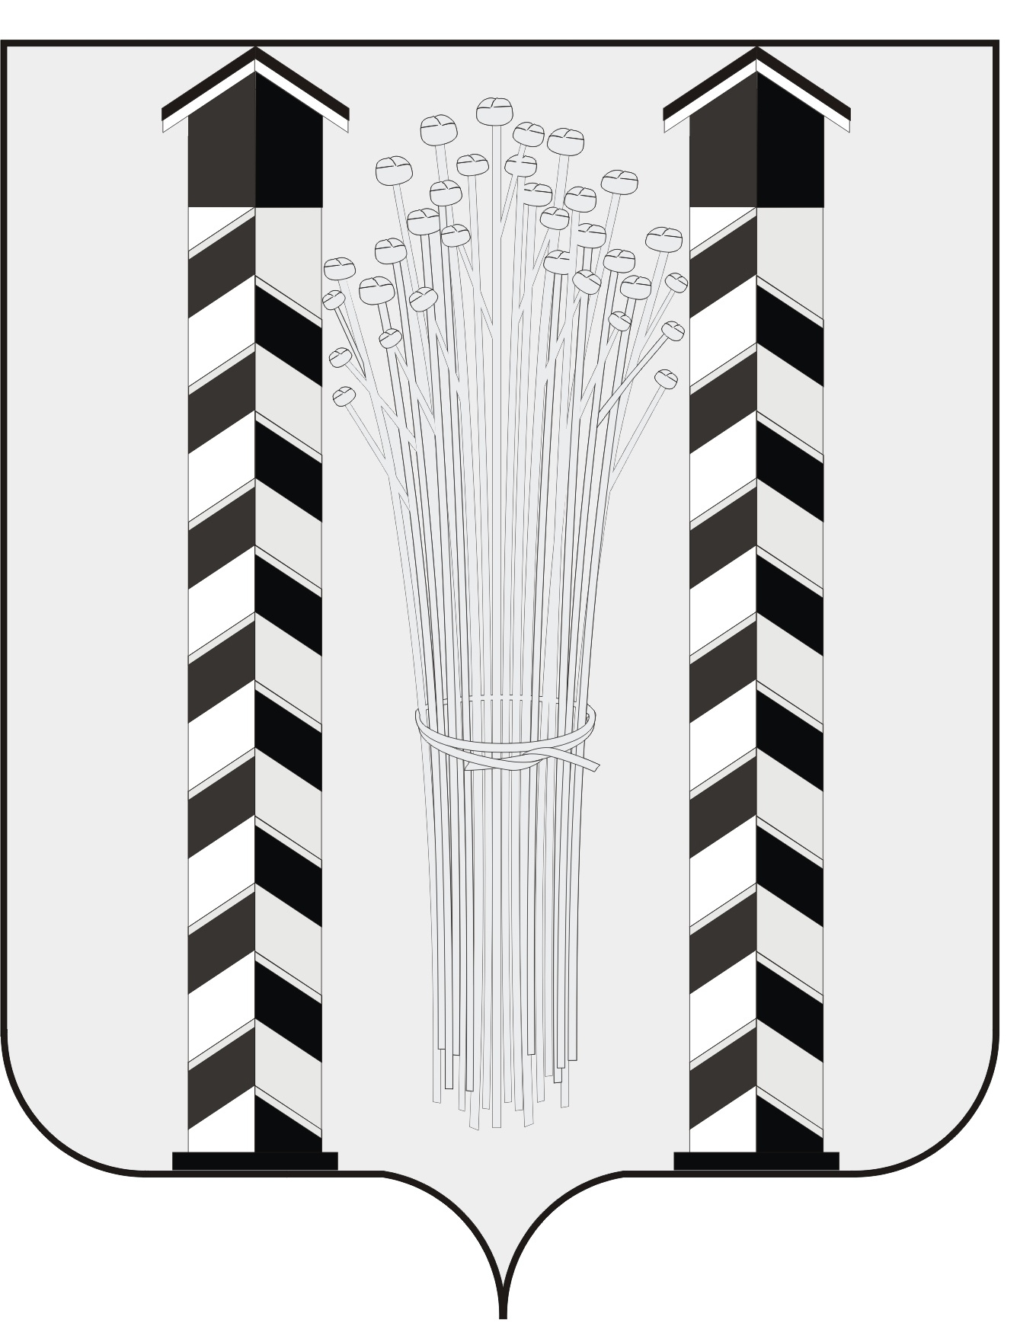
СОВЕТ ДЕПУТАТОВ
МОЧИЩЕНСКОГО СЕЛЬСОВЕТА
НОВОСИБИРСКОГО РАЙОНА НОВОСИБИРСКОЙ ОБЛАСТИ
шестого созыва
(тридцать третья сессия)

Р Е Ш Е Н И Е

от « 27» ноября 2024г. д. п. Мочище № 31

О признании утратившим силу решения Совета депутатов Мочищенского сельсовета Новосибирского района Новосибирской области от 23.11.2017 г. № 27 «Об определении налоговых ставок, порядка уплаты земельного налога на территории Мочищенского сельсовета Новосибирского района Новосибирской области»

В целях приведения муниципального правового акта Мочищенского сельсовета Новосибирского района Новосибирской области в соответствие с действующим законодательством, на основании Федерального закона от 06.10.2003 г. №131-ФЗ «Об общих принципах организации местного самоуправления в Российской Федерации», Совет депутатов Мочищенского сельсовета Новосибирского района Новосибирской области
РЕШИЛ:
1. Признать утратившим силу решение Совета депутатов Мочищенского сельсовета Новосибирского района Новосибирской области от 23.11.2017 г. № 27 «Об определении налоговых ставок, порядка уплаты земельного налога на территории Мочищенского сельсовета Новосибирского района Новосибирской области».
2. Опубликовать настоящее решение в газете «Новосибирский район-территория развития» и разместить на официальном сайте администрации Мочищенского сельсовета Новосибирского района Новосибирской области в информационно-телекоммуникационной сети «Интернет».
3. Настоящее решение вступает в силу с момента опубликования.

Председатель Совета депутатов Глава Мочищенского сельсовета
Т. Н. Корнилова И. Ю. Кухтин

